Донецкий Национальный Технический Университет

Лабораторная работа № 6

IP-маршрутизация

Выполнил:

ст. группы ИПЗ -13

Лысенко А. С.

Проверила:

Дикова Ю. Л.

Красноармейск 2015

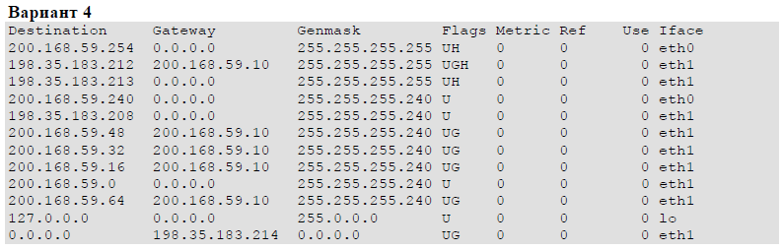

Схема топологии сети





- множество сетей



- компьютер



- маршрутизатор



- Сервер



- сеть ethernet